#### Муниципальное бюджетное образовательное учреждение

#### дополнительного образования

#### «Центр детского творчества» города Чебоксары

#### Танцклуб «Лига»

**Исследовательская работа**

**«Роль занятий танцами в развитии ребёнка»**

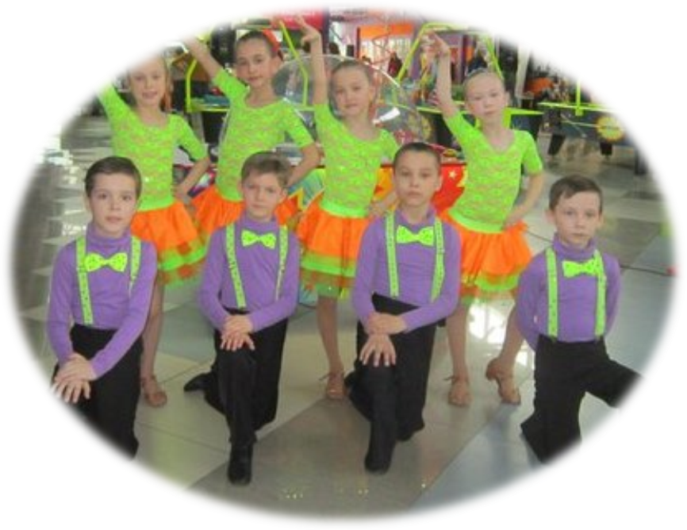

**Выполнила:**

**Руководитель танцклуба « Лига»**

**Емельянова Людмила Артемьевна**

**г. Чебоксары**

**2024 г.**

**Оглавление**

Введение 3

2. Оценка влияния танцев на развитие ребёнка. 4

2.1. Роль танцев в развитии ребенка. 4

2.2. Что развивают танцы и чем они полезны для здоровья? 4

2.3. Танцы - это большой труд! 5

2.4. Наблюдение моих достижений 6

Заключение 6

Приложение 7

1. Опрос одноклассников и их родителей 7

2. Советы родителям 10

Библиография 11

# Введение

Каждый из нас хочет быть красивым и здоровым. И, пожалуй, самый верный способ добиться желаемого – это занятия танцами. В нашем городе созданы прекрасные условия для физического развития и стоит лишь выбрать занятие по душе. С помощью родителей я отдала предпочтение спортивным бальным танцам, которыми я занимаюсь с четырех лет.

**Тема исследования:** Роль занятий танцами в развитии ребёнка.

**Актуальность исследования:** Актуальность проблемы повышения двигательной активности учащихся младшего школьного возраста связана с дефицитом двигательной активности, который продолжает возрастать в связи с угрожающим ростом заболеваемости среди учащихся.

Установлено, что 43% учащихся общеобразовательных школ имеют различные хронические заболевания, 50% - нарушения опорно-двигательного аппарата, 25% - функциональные расстройства сердечно - сосудистой системы.

По мнению многих авторов, это связано с прогрессированием дефицита двигательной активности современных школьников. С первых лет обучения в школе суточная двигательная активность детей снижается на 50% и по мере перехода из класса в класс продолжает неуклонно падать.

Известно, что хроническое умственное утомление, и особенно переутомление, при отсутствии физической активности, прежде всего, неблагоприятно воздействует на центральную нервную систему. Это в первую очередь характеризуется снижением функциональной активности или рабочего тонуса коры головного мозга. Малая подвижность приводит к тому, что поступление импульсов от мышц в мозг сокращается, а значит, нарушается нормальная деятельность важнейших органов и систем, нарушается и нормальный обмен веществ.

Выдающийся врач и педагог, основатель физического воспитания в России П.Ф. Лесгафт писал, что несоответствие слабого тела развитой умственной деятельности неизбежно окажет своё отрицательное влияние на человека.

Из-за плохого здоровья мы отстаём в развитии, плохо учимся, у нас плохое настроение.

**Цель исследования:** определение степени влияния танцев на учащихся, их самочувствие и работоспособность, на физическое и психическое здоровье.

**Задачи исследования:**

* Оценка собственного самочувствия.
* Исследование отношения моих друзей и их родителей к занятиям танцами ребёнка.
* Обоснование необходимости занятия танцами.

**Гипотеза:** Если дети занимаются танцами, то у них повышается самочувствие и работоспособность, физическое и психическое здоровье.

**Объект исследования:** занятие танцами детей начальной школы

**Предмет исследования:** взаимосвязь занятия танцами и самочувствия.

**Методы исследования:** самонаблюдение, наблюдение, опрос детей и их родителей.

# 2. Оценка влияния танцев на развитие ребёнка.

## 2.1. Роль танцев в развитии ребенка.

«Здоровье — это состояние полного физического, душевного и социального благополучия, а не отсутствии е болезней или физических дефектов»

Специалисты в области медицины давно доказали благотворное влияние танцев на физическое развитие детей. Психологи с этим полностью согласны, да к тому же они утверждают, что танцы способствуют формированию здоровой психики.

Танцы – это такой же вид спорта, как и все остальные, а занятия спортом, как известно, очень важны для правильного, гармоничного развития и становления человеческой личности. Кто может поспорить с этим утверждением?

К тому же, танец – это искусство, такое же, как например, живопись или музыка. Кто из родителей не хочет, чтобы их ребёнок занимался каким-либо видом искусства.

Уважаемые родители, если вы хотите, чтобы ваш сын или дочь занимались и спортом и искусством, танцы — именно то, что идеально подойдет вашему ребёнку. Мальчики и девочки, занятия танцами откроют перед Вами новые возможности.

## 2.2. Что развивают танцы и чем они полезны для здоровья?

Для того чтобы выяснить пользу танцев для детей, мною было проведено интервью у руководителя танцклуба «Лига» (г. Чебоксары) Емельяновой Людмилы Артемьевны.

|  |  |
| --- | --- |
|  | 1. Не секрет, что многие школьники страдают сколиозом и неправильной осанкой. Ещё больше от этого страдают их родители, когда видят, как ходят их дети. Искривление позвоночника – это очень страшно. Ребята, если у вас такая походка, то спешите на танцы. Танцы способствуют выпрямлению осанки, а также лечению сколиоза и всех болезней, связанных с позвоночником. |
|  | 1. Танцы улучшают пластику тела, что способствует правильному развитию внутренних органов. Кстати, по своему оздоравливающему воздействию танцы можно сравнить с такими видами спорта, как плавание и лыжи. |
|  | 1. Физическая нагрузка подобного рода способствует вырабатыванию так называемого «гормона счастья», поэтому ребята находятся в отличном настроении, что, согласитесь, очень отлично для гармоничного развития ребёнка. |
|  | 1. Танцы вырабатывают чувство ритма. Мы начинаем чувствовать музыку и правильно двигаться. Во все времена девушки, которые умеют танцевать, всегда привлекали парней и наоборот. А если она еще и красиво танцует, то все кавалеры у её ног. Так что, когда ваши дети подрастут, они обязательно скажут вам: «Спасибо!». |
|  | 1. Огромное влияние танец оказывает на психологическое развитие ребёнка. Мальчики и девочки обретают уверенность в себе и им становится легче общаться в коллективе. Замкнутость и скрытность, исчезают сами по себе. Дети меняются на глазах и только в лучшую сторону. Они становятся сплочёнными. |
| 1. Танцевальное искусство стимулирует развитие творческих способностей, эстетического вкуса и артистизма. Этому можно легко убедиться, если пообщаться с детьми из нашего коллектива – у всех нас разносторонние увлечения. | |
| 1. Занятия танцами развивают в нас целеустремленность, упорство и настойчивость. Ведь это серьёзный труд - далеко не всегда получается быстро освоить новые движения. Происходит постоянная тренировка памяти. Чтобы запомнить сложные движения и их последовательность, нужна непрерывная и качественная работа мозга. Это позволяет сделать нас более собранными, дисциплинированными, улучшается память и концентрация. Эти качества позволяют мне хорошо учиться. | |

## 2.3. Танцы - это большой труд!

Многие смотрят, как мы танцуем и думают:  Это же легко… А вот и нет… мы, чтобы добиться результата танцуем часами, пропадаем на репетициях… танец — это большой и упорный труд !!!

Когда танец исполняется синхронно, его сила и энергетика увеличивается! Но добиться идеального совпадения движений у всех танцоров совсем не просто. Особенно, если танцоры дети. У каждого педагога свои хитрости.

Синхронность зависит от музыкальности. Поэтому начинать нужно с умения слушать музыку. Затем учимся попадать движением в такт мелодии. Это должен уметь каждый из танцоров. Затем переходим к более сложным элементам. В паре дети должны тактильно чувствовать соседа и отрабатывать вместе попадание движений в музыку.

Чтобы движения у всех совпадали, они должны быть всем одинаково понятны и хорошо отработаны. Для этого отрабатывают три варианта: медленный – для разучивания танцевальных элементов, Средний – для «чистой» отработки элементов, концертный быстрый темп – для генеральной репетиции.

Постановка синхронного танца в любом стиле – это большой труд, в который нужно вложить много сил!

## 2.4. Наблюдение моих достижений

**Самонаблюдение за самочувствием и моими достижениями.**

|  |  |  |  |  |  |
| --- | --- | --- | --- | --- | --- |
| **Мой возраст** | **5 лет** | **6 лет** | **7 лет** | **8 лет** | **9 лет** |
| **Достижения / самочувствие** |
| **Желание заниматься танцами** | Водили родители | Появился интерес | Нравиться | Огромное желание | Никогда не брошу! |
| **Усталость** | Большая | Не большая | Приятная усталость | Нет | Нет |
| **Какое настроение?** | Вялое | Нормальное | Весёлое | Бодрое | Бодрое |
| **Успеваемость в школе** | - | - | Отлично | Отлично | Отлично |
| **Общение в коллективе** | Лидер | Лидер | Лидер | Лидер | Лидер |
| **Достижения в танцах** | В начале пути | Первые успехи | Одна из лучших | Призёры конкурсов | |

### Заключение

      Доподлинно известно, что танцы продлевают жизнь, способствуют поддержанию общего тонуса и позволяют сохранить человеку работоспособность и жизнерадостность до последних дней жизни. Довелось ли вам когда-нибудь повстречать депрессивного танцора на пенсии? Не найдете никогда!

Из проведённого исследования я выяснила, что танец полезен для здоровья.

В заключение сделаю несколько выводов о пользе танца для здоровья человека:

* Улучшение общего физического состояния человека.
* Выработка чёткой координации движений.
* Придание телу гибкости, ловкости и внутренней силы.

На эмоциональное состояние человека танец влияет следующим образом:

* Улучшение эмоционального состояния в целом.
* Выработка «гормона счастья».
* Повышение уверенности в себе и самоуважения.
* Хорошая профилактика и способ лечения депрессии.

## Приложение

## 1. Опрос детей и их родителей

Я решила провести исследование, как учащиеся танцклуба «Лига» оценивают свои успехи.

Анкеты так же были розданы и их родителям.

Мне хотелось выяснить, как их занятия танцами влияют на учащихся.

**Опрос моих друзей участников танцгруппы «Иван да Марья»**

|  |  |  |  |  |  |
| --- | --- | --- | --- | --- | --- |
| |  | | --- | | Вам нравится заниматься танцами? | | | Влияют занятия танцами на Ваше развитие? | | | |
| Вы стали более дисциплинированными и целеустремлёнными? | | Вы стали более смелыми, раскрепощёнными и уверенными в себе? | |
| Танцевальное искусство стимулирует развитие Ваших творческих способностей? | | | У Вас улучшилась координация движений, гибкость и пластика, физическая выносливость? |

|  |  |
| --- | --- |
| У Вас улучшилась координация движений, гибкость и пластика, физическая выносливость? | Вы стали правильно держать осанку и у Вас красивая походка в сравнении с одноклассниками |
| Полезен танец для здоровья? | Помогают Вам занятия танцами в учёбе? |

**Большинство опрошенных ребят осознаёт, что занятие танцами благотворно влияет на их развитие.**

|  |  |  |  |  |
| --- | --- | --- | --- | --- |
| **Опрос родителей** | | | | |
| Чьё решение было прийти в танцевальную группу? | Ваш ребёнок осознанно занимается танцами? | | | |
| Влияют занятия танцами на развитие Вашего ребёнка? | Занятия хореографией развивают в Вашем ребёнке целеустремленность, упорство и настойчивость? | | | |
| Вы согласно с тем, что танцы для детей – отличное средство коммуникации? | | В результате занятий ребенок стал более смелым, раскрепощенным и уверенным в себе? | | |
| Танцевальное искусство стимулирует развитие творческих способностей, эстетического вкуса и артистизма Вашего ребёнка? | | | У Вашего ребёнка улучшилась координация движений, моторика, гибкость и пластика, физическая выносливость? | |
| Вы согласны с тем, что Ваш ребёнок в результате занятий танцами имеет хорошо развитую мышечную систему, правильно держит осанку, не страдает сколиозом и обладает красивой походкой? | | | | Как Вы считаете, способствуют ли занятия танцами учёбе в школе? | |
| Вы согласны с высказыванием, что танцы отнимают у ребенка много сил. Поэтому, кроме учебы в школе, лучше не нагружать его занятиями в других кружках и секциях, иначе у малыша случится сильнейший физический и психический перегруз? | | | | Вы удовлетворены результатами ребёнка? | |
| **Родители понимают, что занятие танцами оказывает существенное влияние на самочувствие детей и их успеваемость.** | | | | | |

## 2. достижения

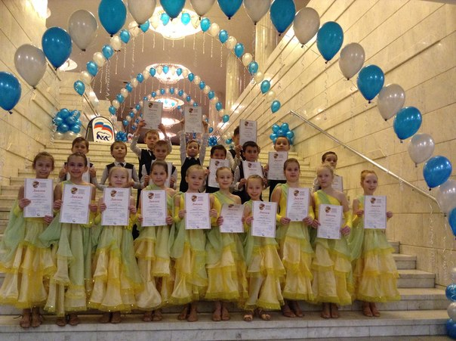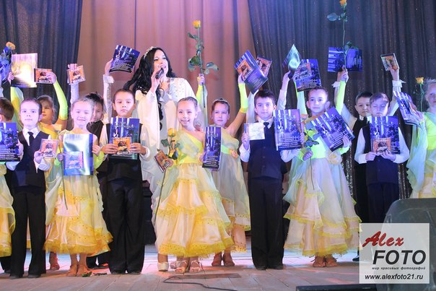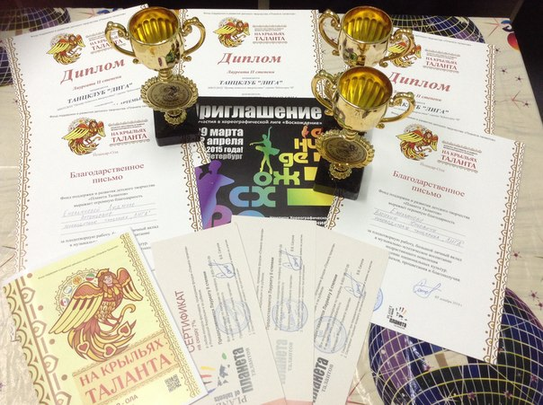

## 3. Советы родителям

**Танцы для ребенка: с какого возраста лучше начать?**

По мнению хореографов наиболее оптимальный возраст для начала танцевальных занятий – 6-6,5 лет. Особенно это касается спортивных танцев, так как организм и тело ребенка должны достаточно окрепнуть, чтобы выдерживать непростые физические нагрузки. Если вам не терпится отдать малыша в детский танцевальный кружок раньше 6 лет, определить его готовность помогут следующие вопросы.

* Может ли ребенок выносить физические нагрузки? Как он предпочитает проводить свободное время: играть в активные или пассивные игры?
* Хорошо ли у него развита координация движений и концентрация внимания?
* Получится ли у малыша понимать команды тренера и выполнять их?
* Насколько хорошо у крохи развита память и музыкальный слух?
* Если ли у него самого желание заниматься танцами?

## Библиография

1. Т. Ткаченко «Работа с танцевальным коллективом».
2. З. П. Резников  «Танцы рассказывают».
3. Э. Великович «Здесь танцуют».
4. З. Я. Роот. Танцы в начальной школе.
5. Т. Т. Ротерс. Музыкально – ритмическое воспитание и художественная гимнастика.
6. Э. Кио, И. Токмакова. Давайте танцевать. // Литературно-музыкальный альманах.
7. В работе использованы анкеты.
8. В работе использованы наблюдения и выводы руководителя танцклуба «Лига» (г. Чебоксары) Емельяновой Людмилы Артемьевны.